П О Л О Ж Е Н Н Я
проведення Кубку м. Харкова
з футзалу серед ДЮСЗ

м. Харків 2018 рік
-2 -
1.МЕТА І ЗАДАЧІ

1.1.Кубок м. Харкова (далі турнір) проводиться з метою популяризації
футзалу/міні-футболу/, зміцнення дружби та підвищення рівня майстерності юних футболістів м. Харкова і Харківської області.

2.КЕРІВНИЦТВО ТУРНІРУ

2.1.Турнір проводиться за підтримки Управління з питань ФК та спорту Харківської міської ради (далі Управління), Федерації футболу м. Харкова (далі ФФМХ) та Харківської обласної асоціації футзалу (далі ХОАФ).
2.2.Безпосереднє керівництво, організацію та проведення турніру здійснює комітет з проведення змагань (далі КПЗ) ХОАФ.
2.3.Турнір проводиться у відповідності з принципами «Чесної гри», згідно з календарем, затвердженим КПЗ.
2.4.Оперативний контроль за організацією і проведенням турніру покладається на КПЗ ХОАФ та головну суддівську колегію.

3.ТЕРМІН ПРОВЕДЕННЯ

3.1.Турнір проводиться у м. Харкові з вересня по листопад 2018 року.

4.УЧАСНИКИ ТА УМОВИ ПРОВЕДЕННЯ ТУРНІРУ

4.1.До участі у турнірі запрошуються міні-футбольні команди юнаків 2003-2011 років народження провідних ДЮСЗ та команд за місцем проживання.
4.2.Склад команди: 16 футболістів та тренер команди.
4.3.Команди-учасніиці зобов’надати до КПЗ наступні документи:
* Заявковий лист команди у надрукованому вигляді для участі у турнірі за дозволом лікаря;
* Свідоцтво про народження (оригінал) або документ, що засвідчує особу на кожного учасника (за вимогою головної суддівської колегії);
* Страховий поліс на кожного учасника команди;
* Підтвердження про участь команд у турнірі подаються в КПЗ до 27.08.2018 року за тел. 0677210274 Жеребкін Сергій Іванович.
4.4. Турнір проводиться в два етапи.
4.4.1.Попередній етап – команди-учасниці розподіляються на підгрупи по віковим групам. Ігри в підгрупах проводяться за коловою системою в один круг, згідно з затвердженим календарем.
-3-
4.4.2.Фінанльний етап – по 2 кращих команд з кожної підгрупи проводять ігри за системою «PLAY OFF» /1А-2В,2А-1В/. Переможці виборюють у фінальному матчі звання «Переможець Кубку м. Харкова з футзалу 2017 року» своєї вікової групи.
4.5.Ігри будуть проходити на штучних полях ЦПКіВ ім. Горького відповідно до Правил гри у міні-футбол, а також відповідно до змін і доповнень, прийнятих Міжнародною радою ФІФА.
4.6.Гра складається з 2-х таймів по 20 хвилин кожний з 5-ти хвилинною перервою.
4.7.Місця команд у підгрупах визначаються по найбільшій кількості очок, набраних в усіх зустрічах. За перемогу нараховується 3 пункти, нічию – 1 пункт, поразка – 0 пунктів.
4.8.При рівності набраних очок перевага віддається команді, що має кращі показники в особистих зустрічах з конкурентом (конкурентами):
*Більша кількість набраних очок в зустрічах з конкурентом (конкурентами);
*Більша різниця забитих і пропущених м’ячів в зустрічах з конкурентом (конкурентами);
*Більша кількість забитих м’ячів в зустрічах з конкурентом (конкурентами).
4.9.У випадку рівності показників, вказаних у п.4.9 цієї статті набирають чинності додаткові показники:
*Краща різниця забитих і пропущених м’ячів в усіх зустрічах турніру;
*Більша кількість забитих мв усіх зустрічах турніру.
4.10.У випадку нічийного результату у фінальній частині турніру, для виявлення переможця призначається серія післяматчевих 6-метрових ударів, які пробиваються відповідно до вимог правил гри.
4.11.При абсолютній рівності цих показників місця команд визначає жереб.

5.ФІНАНСОВІ ВИТРАТИ

5.1.Витрати в дні проведення матчів турніру – за рахунок:
*придбання нагородної атрибутики, харчування суддів та інших учасників змагань – частково за рахунок Управління з питань фізичної культури та спорту Департаменту у справах сім’ї молоді та спорту Харківської міської ради;
* інші витрати – за рахунок ФФМХ, ХОАФ, спонсорів та інших джерел не заборонених законодавством України;
*харчування учасників турніру за рахунок відряджуючих організацій;
*оренда спортивних споруджень за рахунок учасників турніру.

-4-

6.НАГОРОДЖЕННЯ

6.1.Переможці і призери турніру нагороджуються кубками, медалями, дипломами Управління та оргкомітету.
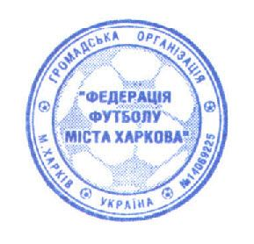
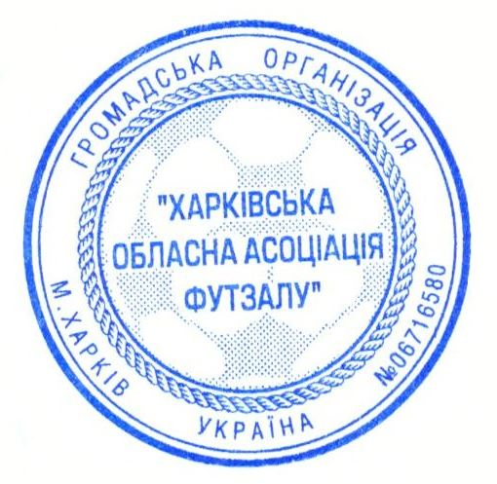
УЗГОДЖЕНО УЗГОДЖЕНО

Голова ФФМХ Голова ХОАФ
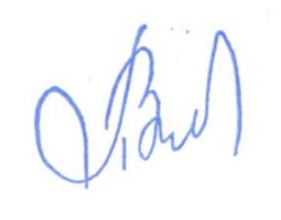
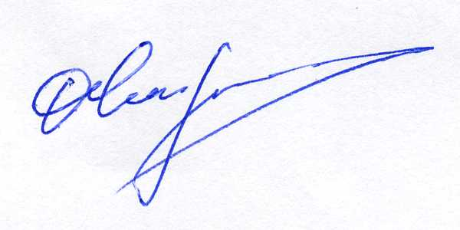
В. В. Панов О. В. Чігрінов

